**ĐỀ SỐ 4**

**ĐỀ THI CHỌN HỌC SINH GIỎI**

**MÔN: VẬT LÝ 7**

(Thời gian 120 phút không kể thời gian giao đề)

**Câu 1: (5 điểm)**

Một mẩu hợp kim thiếc – Chì có khối lượng m = 664g, khối lượng riêng

D = 8,3g/cm3. Hãy xác định khối lượng của thiếc và chì trong hợp kim. Biết khối lượng riêng của thiếc là D1= 7,3g/cm3, của chì là D2 = 11,3g/cm3 và coi rằng thể tích của hợp kim bằng tổng thể tích các kim loại thành phần.

**Câu 2: (5 điểm)**

Một tia sáng mặt trời tạo góc 360 với mặt phẳng nằm ngang, chiếu tới một gương phẳng đặt trên miệng một cái giếng và cho tia phản xạ có phương thẳng đứng xuống đáy giếng. Hỏi gương phải đặt nghiêng một góc bao nhiêu so với phương thẳng đứng và xác định góc tới, góc phản xạ của tia sáng đó trên gương? 

**Câu 3 (3 điểm):** Có hai bóng đèn Đ1 và Đ2; ba công tắc K1, K2, K3; một nguồn điện. Hãy mắc một mạch điện thỏa mãn đủ các yêu cầu sau:

* Khi muốn đèn Đ1 sáng, chỉ bật công tắc K1.
* Khi muốn đèn Đ2 sáng, chỉ bật công tắc K2.
* Khi Muốn đèn Đ1 và đèn Đ2 cùng sáng, chỉ bật công tắc K3.

**Câu 4 (4 điểm):** Ở một vùng núi người ta nghe thấy tiếng vang do sự phản xạ âm lên các vách núi. Người ta đo được thời gian giữa âm phát ra và âm nhận được tiếng vang là 1,2 giây.

1. Tính khoảng cách giữa người quan sát và vách núi. Biết vận tốc âm trong không khí là 340m/s.
2. Người ta có thể phân biệt hai âm riêng rẽ nếu khoảng thời gian giữa chúng là 1/10 giây. Tính khoảng cách tối thiểu giữa người quan sát và vách núi để nghe được tiếng vang.

**Câu 5 (3 điểm):**

Đưa một vật nhiễm điện dương lại gần một ống nhôm nhẹ treo ở đầu sợi chỉ tơ, ống nhôm bị hút về phía vật nhiễm điện. Hiện tượng sẽ sảy ra như thế nào nếu ta chạm vật nhiễm điện vào ống nhôm?

----------------------------HẾT-------------------------------

**ĐÁP ÁN ĐỀ SỐ 4**

**Câu 1 (5đ):**

- Gọi m1 và V1 là khối lượng và thể tích của thiếc trong hợp kim

- Gọi m2 và V2 là khối lượng và thể tích của chì trong hợp kim

Ta có m = m1 + m2⇒ 664 = m1 + m2 (1)

V = V1 + V2⇒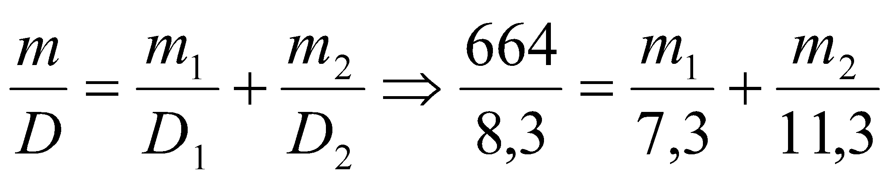 (2)

- Từ (1) ta có m2 = 664- m1. Thay vào (2) ta được:

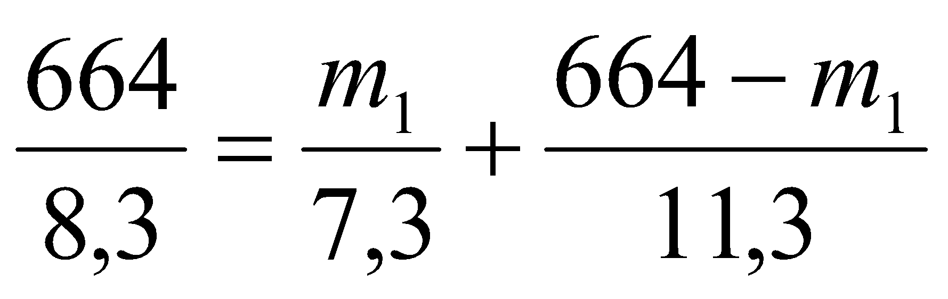 (3)

- Giải phương trình (3) ta được: m1 = 438g và m2 = 226g

**Câu 2 (5đ):**- Vẽ hình (2đ)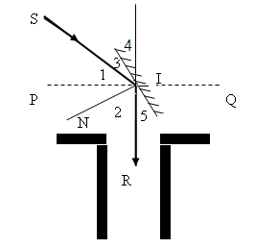

- Ta thấy; I1 = I2 (Theo định luật phản xạ) (2đ)

Mặt khác; I3 = I5 (cùng phụ với góc tới và góc phản xạ)

I5 = I4 (đối đỉnh)

=> I3 = I4 = I5

Và SIP + I3 + I4 = 900

=> I3 = I4 = (900 – 360) : 2 = 270

Lại có: I1 + I2 + I3 + I5 = 1800

=> I1 = I2 = (1800 - 2 I3) : 2 = 630

*Vậy : - Góc hợp bởi mặt gương với phương thẳng đứng là 270*

*- Góc tới bằng góc phản xạ và bằng 630*

**Câu 3 (3đ):** Vẽ hình đúng (3đ).

**Câu 4 (4đ):**

Vì kể từ lúc phát ra âm đến khi nghe được tiếng vang thì âm đã truyền được quãng đường bằng 2 lần khoảng cách giữa nguồn âm và vách núi. Nên;

a) Khoảng cách giữa người quan sát và vách núi:

S = 340. 0,6 = 204(m)(2đ)



b) Khoảng cách tối thiểu giữa người quan sát và vách núi để nghe được tiếng vang: Smin = 340. (2đ)



**Câu 5 (3đ):** Có 3 trường hợp xảy ra:

***\*Trường hợp 1:*** Ban đầu ống nhôm chưa bị nhiễm điện: Khi vật nhiễm điện dương chạm vào ống nhôm thì ống nhôm bị nhiễm điện dương do tiếp xúc, kết quả là ống nhôm và vật bị nhiễm điện đều nhiễm điện dương, chúng đẩy nhau và ống nhôm bị đẩy ra xa vật nhiễm điện.

***\*Trường hợp 2:*** Ban đầu ống nhôm đã nhiễm điện âm và độ lớn điện tích của ống nhôm và vật nhiễm điện là khác nhau: Khi vật nhiễm điện dượng chạm vào ống nhôm nhiễm điện âm thì thì ống nhôm và vật bị nhiễm điện cùng dấu với nhau, chúng vẫn đẩy nhau và ống nhôm sẽ bị đẩy ra xa vật nhiễm điện.

***\*Trường hợp 3:*** Trường hợp đặc biệt, nếu ban đầu ống nhôm đã nhiễm điện âm và độ lớn điện tích của ống nhôm và vật nhiễm điện là như nhau: Sau khi tiếp xúc, ống nhôm và vật bị nhiễm điện trở thành các vật trung hòa, chúng không tương tác với nhau và dây treo ống nhôm không bị lệch.

-----------------------------------------------------------------------------